深 圳 大 学 实 验 报 告

课程名称： 数字电路实验

实验项目名称： 实验二： 译码器功能测试及应用

学院： 计算机与软件学院

专业： 计算机类

指导教师： 车越岭

报告人： 吴淇钺 学号： 2025150058 班级： 计算机类02

实验时间： 2025 年 4 月 24 日

实验报告提交时间： 2025 年 4 月 24 日

教务处制
实验二：译码器功能测试及应用
实验目的与要求：
(1)了解和正确使用MSI组合逻辑部件;
(2)掌握一般组合逻辑电路的特点及分析、设计方法；
(3)学会对所设计的电路进行逻辑功能测试的方法;
(4)观察组合逻辑电路的竞争冒险现象。

方法、步骤：
任务一；测试74LS138的逻辑功能
将一片74LS138插入RXS-1B数字电路实验箱的IC空插座中，按下图连线。按下表设置电平开关状态，观察发光二极管的状态。根据实验数据归纳74LS138芯片的功能。
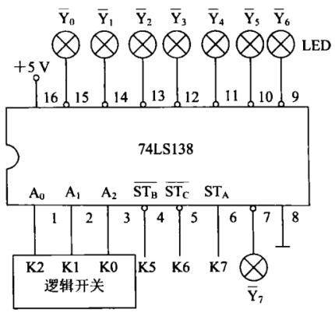
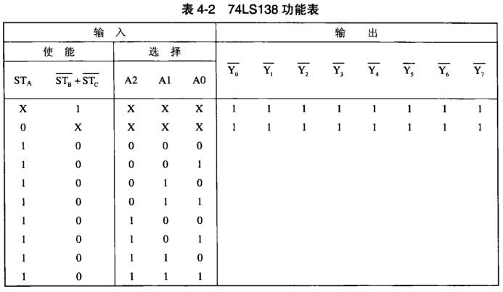

任务二：用74LS138和门电路产生多输出逻辑函数
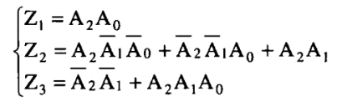
将三个逻辑函数写成最小项的形式，再写成关于译码器输出Y0非~Y7非的函数表达式。
画电路图并连接。
记录所设计电路的真值表。
通过真值表推导函数表达式，验证所设计的电路的正确性。

实验过程及内容：
任务一：测试74LS138的逻辑功能
将一片74LS138插入RXS-1B数字电路实验箱的IC空插座中，并按图 4-15 接线。A0、A1、 A2、STA、STB、STc端是输入端，分别接至数字电路实验箱的任意6个电平开关;Y7、Y6、Y5、 Y4、Y3、Y2、Y1、Y0是输入端，分别接至数字电路实验箱的电平显示器的任意8个发光二极管的插孔;8号引脚接至RXS-1B型数字电路实验箱的电源“GND”;16号引脚+5V接至RXS-1B数字电路实验箱的电源“+5V”。按表4-2中的输入值设置电平开关状态，观察发光二极管(简称 LED)的状态，并将结果填入表中。最后根据实验数据归纳出 74LS138 芯片的功能。
真值表如图所示：

输入 |  |  |  |  | 输出（均为非）
使能 |  | 选择
STA |  | A2 | A1 | A0
X | 1 | X | X | X | 1 | 1 | 1 | 1 | 1 | 1 | 1 | 1
0 | X | X | X | X | 1 | 1 | 1 | 1 | 1 | 1 | 1 | 1
1 | 0 | 0 | 0 | 0 | 0 | 1 | 1 | 1 | 1 | 1 | 1 | 1
1 | 0 | 0 | 0 | 1 | 1 | 0 | 1 | 1 | 1 | 1 | 1 | 1
1 | 0 | 0 | 1 | 0 | 1 | 1 | 0 | 1 | 1 | 1 | 1 | 1
1 | 0 | 0 | 1 | 1 | 1 | 1 | 1 | 0 | 1 | 1 | 1 | 1
1 | 0 | 1 | 0 | 0 | 1 | 1 | 1 | 1 | 0 | 1 | 1 | 1
1 | 0 | 1 | 0 | 1 | 1 | 1 | 1 | 1 | 1 | 0 | 1 | 1
1 | 0 | 1 | 1 | 0 | 1 | 1 | 1 | 1 | 1 | 1 | 0 | 1
1 | 0 | 1 | 1 | 1 | 1 | 1 | 1 | 1 | 1 | 1 | 1 | 0
电路表如图所示：
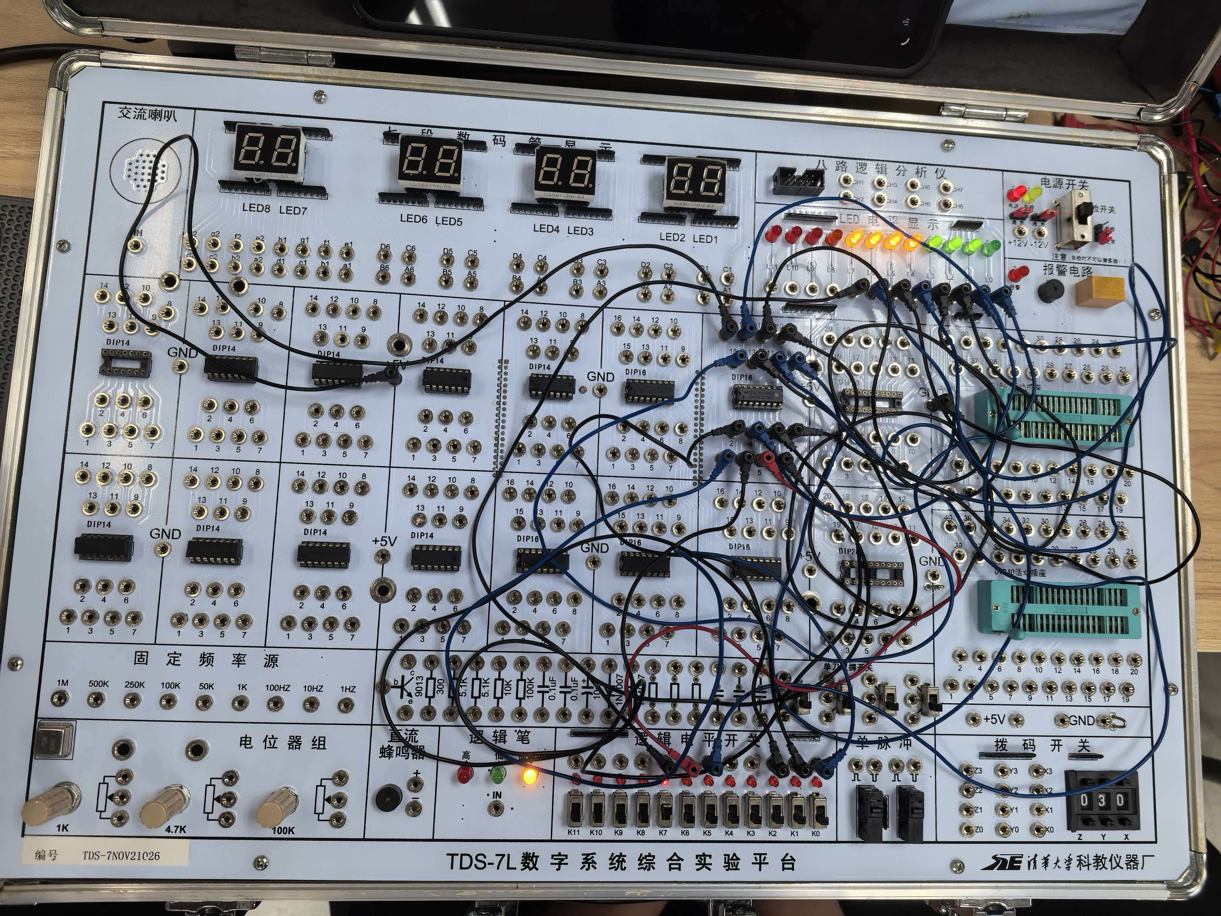
任务二：用74LS38和门电路产生多输出逻辑函数

Z₁=A₂A₀
Z₂=A₂A₁A₀+A₂A₁A₀+A₂A₁
Z₃=A₂A₁+A₂A₁A₀

- 按题意把函数Z1、Z2、Z3写成最小项形式。因为译码器的输出非Y7.Y6.Y5.Y4.Y3.Y2.Y1.Y0是最小项的反函数形式，所以在附加与非门的配合下，函数Z、Z2、Z3;可用译码器的输出来表达。
(2)实验方法提示如下:
根据设计方法提示把Z1、Z2、Z3写成用译码器输出非Y0~Y7表示的函数表达式;②根据函数表达式画出电路接线图并接好线，其中输入变量A2、A、A分别接至数字电路实验箱的任意3个电平开关的插孔，输出函数Z1、Z2、Z3分别接至数字电路实验箱电平显示器的任意3个LED;
自行设计表格，并记录所设计的电路的真值表;
通过真值表推出函数表达式，并验证所设计电路的正确性。
通过分析计算，我得出下列结果：
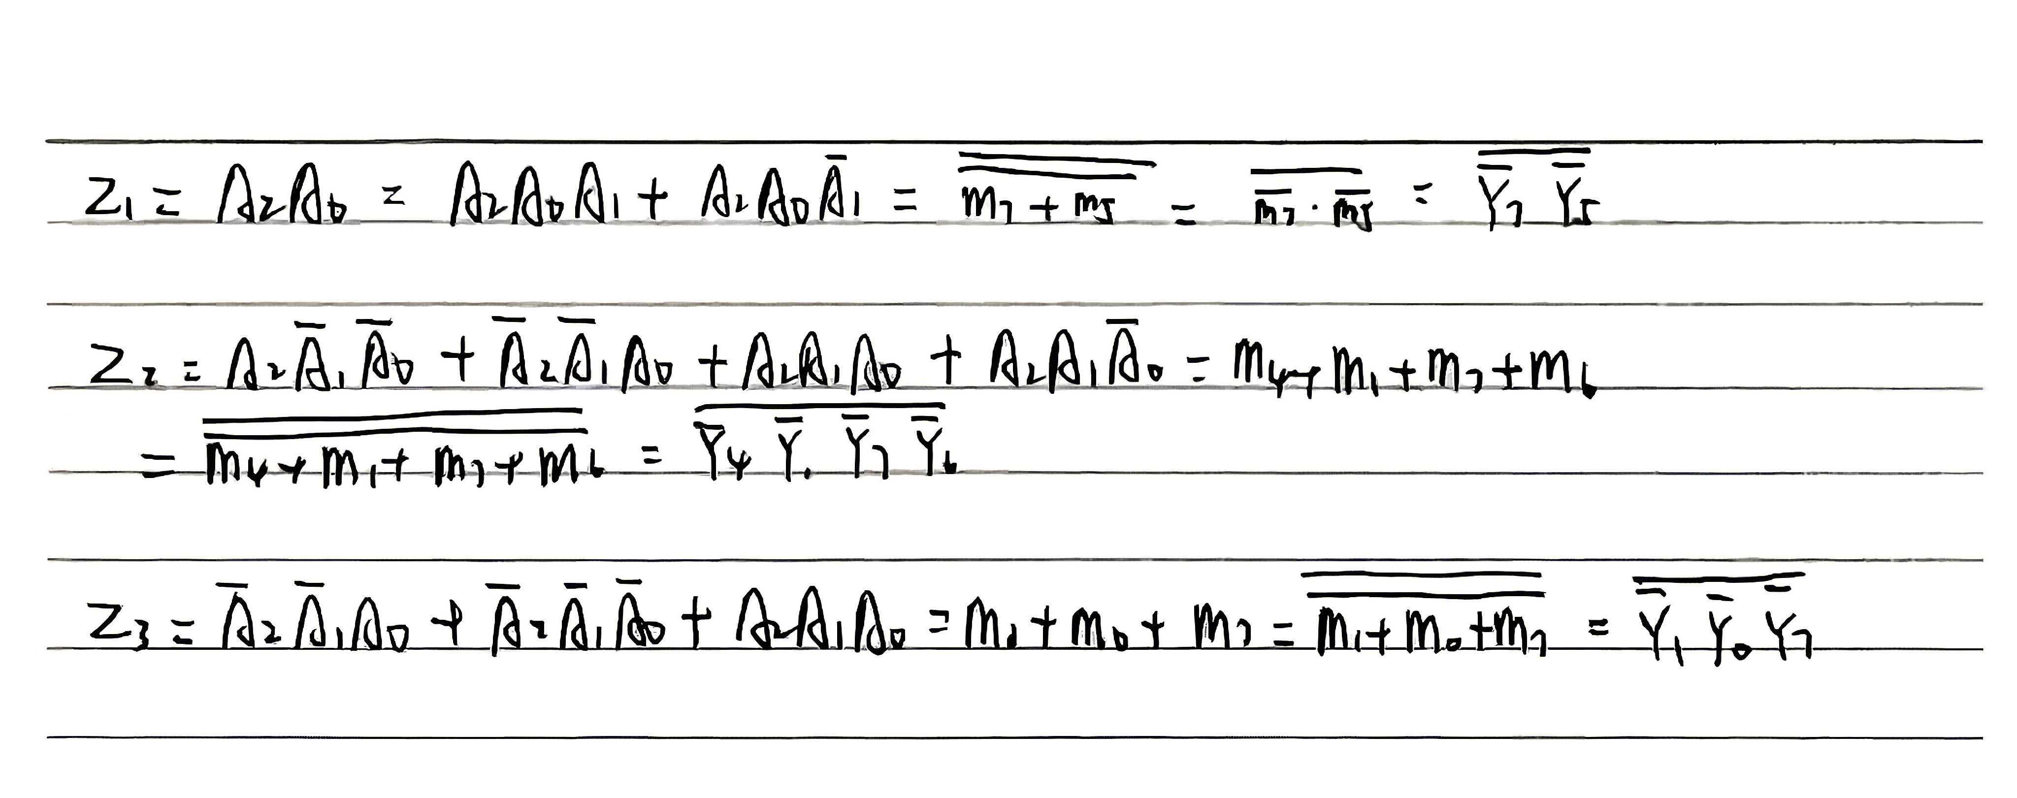

电路实物图如下：
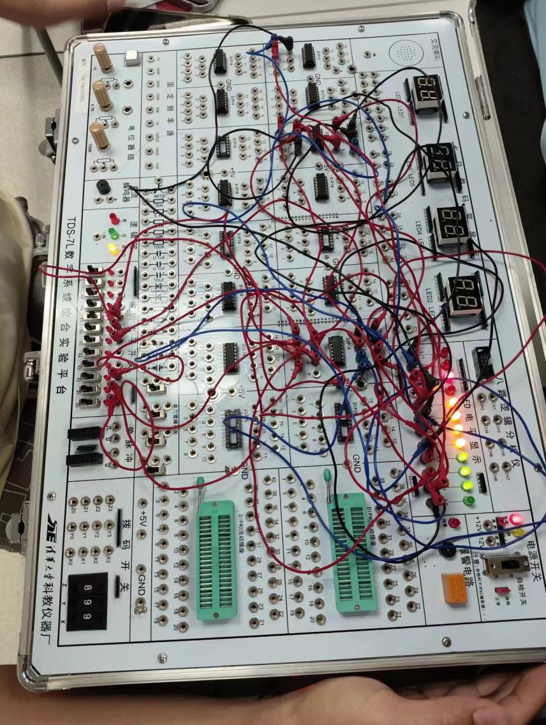
真值表如图所示：
A0 | A1 | A2 | Z1 | Z2 | Z3
0 | 0 | 0 | 0 | 0 | 1
0 | 0 | 1 | 0 | 1 | 1
0 | 1 | 0 | 0 | 0 | 0
0 | 1 | 1 | 0 | 0 | 0
1 | 0 | 0 | 0 | 1 | 0
1 | 0 | 1 | 1 | 0 | 0
1 | 1 | 0 | 0 | 1 | 0
1 | 1 | 1 | 1 | 1 | 1

实验结论：
(1)74LS138的功能是什么?
答：实现译码器的功能，74LS138 为3 线－8 线译码器，共有 54/74S138和 54/74LS138 两种线路结构型式，其74LS138工作原理如下：当一个选通端（G1）为高电平，另两个选通端（/(G2A)和/(G2B)）为低电平时，可将地址端（A、B、C）的二进制编码在一个对应的输出端以低电平译出。功能表如下：
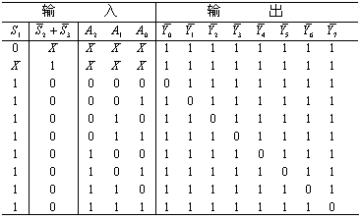
- n变量完全译码器能实现什么样的组合逻辑函数?
答：1）实现逻辑函数
2）实现存储系统的地址译码
3）带使能段的译码器可用作数据分配器或脉冲分配器。
- 74LS138译码器的输出特点是什么?
答：在使能端S1（高有效）、S2（低有效）、S3（低有效）同时有效的前提下，一个时刻只有一个输出端为低电平（其余为高）；使能端无效的话，输出全为高电平。

心得体会：
本次实验通过译码器功能测试与逻辑电路设计，加深了对理论知识的理解。接线调试中 发现，即使简单电路也需严谨核对真值表与引脚连接，硬件接触问题常导致输出异常，需耐心排查。利用 74LS138 的译码特性设计多输出函数，体会到中规模器件模块化设计的高效 性。经过本次实验，我的数字电路实验能力得到了很大的提升。
指导教师批阅意见：

成绩评定： 分

指导教师签字：
年 月 日
备注：

